Projektbericht
Hochschule <Name>

< Name des Projektes>
<Datum> SS2017

Teilnehmer:
Name 1
Name 2
Name 3
Name 4

Auftraggeber:
Name
Betreuer:
Name

Hinweis für die Studierenden: Der Projektbericht sollte nicht länger als 30 Seiten werden.

Inhalt
1 Projektbeschreibung und Projektziele 3
1.1 Projektbeschreibung 3
1.2 Sachliche Zielbeschreibung 3
1.3 Projektvertrag 3
2 Lernziel -Kompetenzerwerb 4
3 Projektorganisation 4
3.1 Art und Wahl der Projektorganisation 4
3.2 Entscheidungsgremien und Eskalationswege 4
3.3 Regeln für die Teamarbeit 5
3.4 Überwachung und Steuerung 5
4 Projektumfeld und Stakeholder 5
4.1 Projektumfeld und Stakeholder 6
4.2 Stakeholderportfolio und Stakeholdersteuerung 6
5 Vorgehensplanung 6
5.1 Beschreibung des verwendeten Vorgehensmodells und Methoden 6
5.2 Darstellung des Projektstrukturplans 6
5.3 Arbeitspaketbeschreibung 6
6 Projektplan 6
6.1 Meilensteine 6
6.2 Projektplan 6
7 Ressourcenplanung 7
7.1 Projektkosten 7
7.2 Personalplanung 7
8 Risikoanalyse 8
8.1 Klassifizierung und Bewertung der Risiken 8
8.2 Maßnahmen zur Risikobegegnung 8
9 Qualitätsmanagement 8
10 Teamarbeit 8
10.1 Teambildung 8
10.2 Führung und Selbstorganisation 9
10.3 Koordination und Kommunikation 9
10.4 Kooperation und Motivation 9
10.5 Interpersonelle Prozesse 9
11 Projektstart, Zwischenpräsentationen und Projektende 9
12 Zusammenfassung der Erkenntnisse 9
13 Anhang 9

Projektbeschreibung und Projektziele

Projektbeschreibung
Kurze Beschreibung des Projektinhaltes ca. ½ Seite
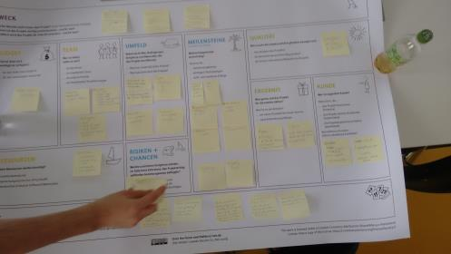
Einfügen des Projekt Canvas, falls dieser benutzt wurde

Sachliche Zielbeschreibung
Beschreibung der sachlichen Ziele, Zielhierarchie, ggf. Abhängigkeiten und Konflikte ca. ½ Seite

Projektvertrag
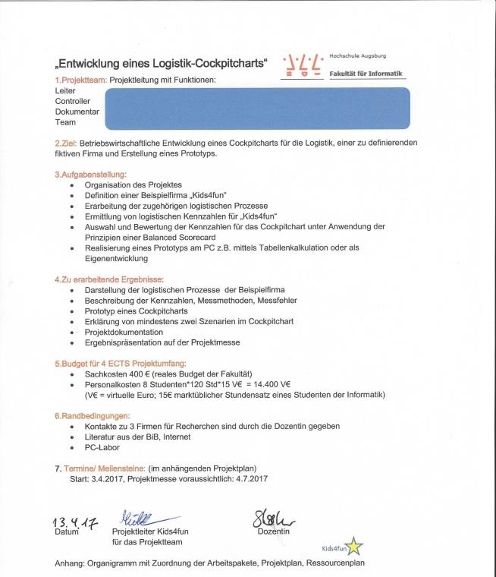
Einfügen des Projektvertrags, so einer aufgesetzt wurde, Muster:

Lernziel -Kompetenzerwerb
Subjektive Beschreibung welche Kompetenzelemente mit diesem Projekt erworben oder verbessert werden sollten. Wodurch wurden sie verbessert oder erworben?
Hinweis:
Die Kompetenzübersicht der ICB 4.0 aus dem IPMA Standard kann für die PM-Kompetenzen herangezogen werden, die fachlichen sind je nach Projektinhalt zu benennen.
https://www.gpm-ipma.de/know_how/pm_normen_und_standards/icb4.html

Kontext-Kompetenzen | Persönliche und soziale Kompetenzen | Technische Kompetenzen
Strategie  Couvernace, Strukturen und Prozess  Compliance, Standards und Regularien  Macht und Interessen  Kultur und Werte | Selbstreflexion und Selbstmanagement  Persönliche Integrität und Verlässlichkeit  Beziehungen und Engagement  Führung  Teamarbeit  Konflikte und Krisen  Vielseitigkeit  Verhandlungen  Ergebnisorientierung | Projekt-Programm oder Portfoliodesign  Anforderungen, Nutzen und Ziele  Leistungsumfang und Lieferobjekt  Ablauf und Termine  Organisation, Information und Dokumentation  Qualität  Kosten und Finanzierung  Ressourcen  Beschaffung und Partnerschaft  Planung und Steuerung  Chancen und Risiken  Stakeholder  Change und Transformation  Programm- und Projekt-selektion und Portfoliobalance

Projektorganisation

Art und Wahl der Projektorganisation
Auswahl der Projektorganisationsform und der Teamzusammensetzung mit den Zuständigkeiten und Rollen der Projektbeteiligten. Z.B. Projektleiter, Dokumentar, Controller. Die Organisationsform richtet sich auch nach dem gewählten Vorgehensmodell.

Entscheidungsgremien und Eskalationswege
Beschreibung der Entscheidungsgremien und Eskalationswege im Projekt

Regeln für die Teamarbeit
Beschreibung der Regeln und Normen, die für das Projekt vom Team festgelegt wurden (so erfolgt)
Regeln der Zusammenarbeit aufstellen
Wie sind die Umgangsregeln?
Welche Bedürfnisse sollen berücksichtigt werden?
Was ist zu tun und was zu unterlassen?
Wie findet Kommunikation statt?
Wie findet der Austausch untereinander statt?
Wie wird mit Kritik und Konflikten umgegangen?
Wie wird mit Lob und Anerkennung umgegangen?
Wie wird Verfahren, wenn der Projektfortschritt nicht wie geplant verläuft?
Gemeinsame Werte definieren
Was sind die Werte von unserem Team?
Wofür stehen „wir“ als Team?
Wie wollen „wir“ nach innen und nach außen wirken?
Infrastruktur schaffen
Einrichtung eines Email-Verteilers, WhatsApp-Gruppe etc.
Nutzung von Tools wie PM-Software (siehe Kapitel drei); Doodle zur Terminfindung, Literaturverwaltung mit Citavi, Zotero etc.; Videokonferenzen mit Teamviewer und Skype etc. für virtuelle Treffen
Einrichtung eines WiKi beispielsweise in Moodle, Ilias etc.
Gemeinsamer Dokumentenverwaltung in der Cloud z.B. mit Dropbox, GoogelDrive, OneDrive, um nur einige gängige zu nennen oder falls hochschulintern gemeinsame Laufwerke zur Verfügung stehen, so ist zu raten, diese aus Datenschutzgründen bevorzugt zu nutzen. Insbesondere bei externen Kunden wird Datenschutz und wie dieser gesichert ist, oft angesprochen.
Für persönliche Treffen Räumlichkeiten zur Verfügung stellen, oder diese vom Projektteam organisieren lassen
Normen festlegen
Normen legen bestimmte Arbeitsweisen und Ausführungen fest und steigern damit letztlich die Effizienz beim Arbeiten. Je nach Fachgebiet ergeben sich unterschiedliche Normen. Beim Schreiben helfen der einheitliche Zitierstil und Formatvorlagen, für Präsentationen erleichtern feste Layouts die einheitliche Darstellung. Beim Programmieren können Konventionen festgelegt werden usw.

Überwachung und Steuerung
Welche Methoden der Projektüberwachung haben Sie durchgeführt? Wie erfolgte die IST-Daten-Erfassung und der Abgleich mit den SOLL-Daten? Wie wurde die Stimmung im Team überwacht? Ggf. wurde ein Stimmungs-Barometer eingesetzt? Wie hat sich dieser entwickelt?
Welche Steuerungsmaßnahmen wurden ergriffen?

Projektumfeld und Stakeholder
Je nach Art des Projektes kann dieser Abschnitt kurz oder lang gehalten sein!
ca. ½ Seite kurz bis zu 3 Seiten lang

Projektumfeld und Stakeholder
Beschreibung des Umfeldes in dem das Projekt stattfindet und Benennung der beteiligten Stakeholder

Stakeholderportfolio und Stakeholdersteuerung
Analyse der Stakeholder (siehe Literatur: Stakeholderanalyse) und Beschreibung des Managements der Stakeholder im Projekt
Infoquellen:
https://www.agile-master.de/stakeholderanalyse-projektmanagement/
https://www.openpm.info/display/openPM/Stakeholderanalyse

Vorgehensplanung

Beschreibung des verwendeten Vorgehensmodells und Methoden
Auswahl des Vorgehensmodells mit Begründung z.B. Scrum, V-Modell und wie dies in diesem Projekt angewendet wurde.
Kurze Beschreibung von verwendeten Methoden im Projekt z.B. Design Thinking, Umfragen, Analysen usw. je nach Projektinhalt und wie und warum diese angewandt wurden.

Darstellung des Projektstrukturplans
Beschreibung des Projektstrukturplans für das Projekt
Infoquellen:
https://www.projektmagazin.de/methoden/projektstrukturplanung

Arbeitspaketbeschreibung
Beschreibung der Arbeitspakete der einzelnen Teammitglieder. So wie sie geplant wurden und wie sie dann tatsächlich stattgefunden haben.

Projektplan

Meilensteine
Ermittlung der Meilensteine für das Projekt. Je nach gewähltem Vorgehensmodell z.B. agil mit Sprints, sind diese als Meilensteine zu sehen.
Infoquellen:
https://www.projektmagazin.de/methoden/phasen-meilenstein-planung

Projektplan
Darstellung des Projektplans, dafür kann eine Software verwendet werden, oder es lässt sich auch leicht in einer Excel Tabelle erstellen.
Infoquellen:
https://www.controllingportal.de/Fachinfo/Excel-Tipps/Projektplan-mit-Gantt-Diagramm-in-MS-Excel.html
Vergleich der Ausgangsplanung mit dem tatsächlichen Projektablauf und Analyse und Begründung der Abweichungen.

Ressourcenplanung

Projektkosten
Falls es relevant für das Projekt ist, eine Beschreibung der Projektkosten. Hier kann auch eine Nachkalkulation eingefügt werden.

Personalplanung
Beschreibung der Personalplanung mit dem tatsächlichen Arbeitseinsatz. Dazu kann die Vorlage genutzt werden, muss aber nicht. Welche Erkenntnisse konnten gewonnen werden? Es geht hier nicht um Blaming!!! Sondern um den Erkenntnisgewinn der Einschätzung von Aufwänden z.B. Testaufwand unterschätzt oder Dokumentationsaufwand überschätzt, Fehlzeiten nicht eingeplant (z.B. für andere Arbeiten im Studium) usw.

Risikoanalyse

Klassifizierung und Bewertung der Risiken
Die Risiken ermitteln, beschreiben, klassifizieren und bewerten
Infoquellen:
https://www.projektmagazin.de/management-disziplinen/risikomanagement

Maßnahmen zur Risikobegegnung
Maßnahmenbeschreibung, um mit den Risiken umzugehen. Was wurde konkret getan oder unterlassen?

Qualitätsmanagement
Wie erfolgte die Qualitätssicherung im Projekt?

Teamarbeit
Hier soll in den nachfolgenden Abschnitten beschrieben werden, wie das Team zusammengearbeitet hat. Es geht dabei um eine Selbsteinschätzung des Teams!

Teambildung
Beschreibung wie die Teambildung stattgefunden hat. Falls ein Teamrollentest eingesetzt wurde, so sollten die Ergebnisse der Analysen beschrieben werden und mit dem tatsächlichen Erleben verglichen sein. Dafür kann die Vorlage zur Auswertung genutzt werden.

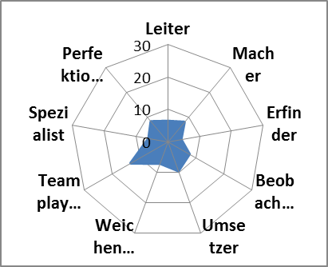
Führung und Selbstorganisation
Wie hat die Projektführung und Selbstorganisation funktioniert?

Koordination und Kommunikation
Wie wurde die Arbeit koordiniert und wie erfolgte die Kommunikation?

Kooperation und Motivation
Wie erfolgte die Zusammenarbeit und wie konnte sich das Team motivieren?

Interpersonelle Prozesse
Je nach Relevanz für das Projekt sollten Erkenntnisse beschrieben werden zur Vertrauensbildung oder Affekt- und Konfliktmanagement.

Projektstart, Zwischenpräsentationen und Projektende
Zusammenfassende Beschreibung von Kick-Off, Zwischen- und Abschlusspräsentation (oder anderen relevanten Veranstaltungen)

Zusammenfassung der Erkenntnisse
Was sind die zentralen Erkenntnisse? Was würden Sie beim nächsten Projekt anders machen?
Was lief gut? Was lief schlecht? Fokus Projektabwicklung

Anhang
Protokolle usw.

